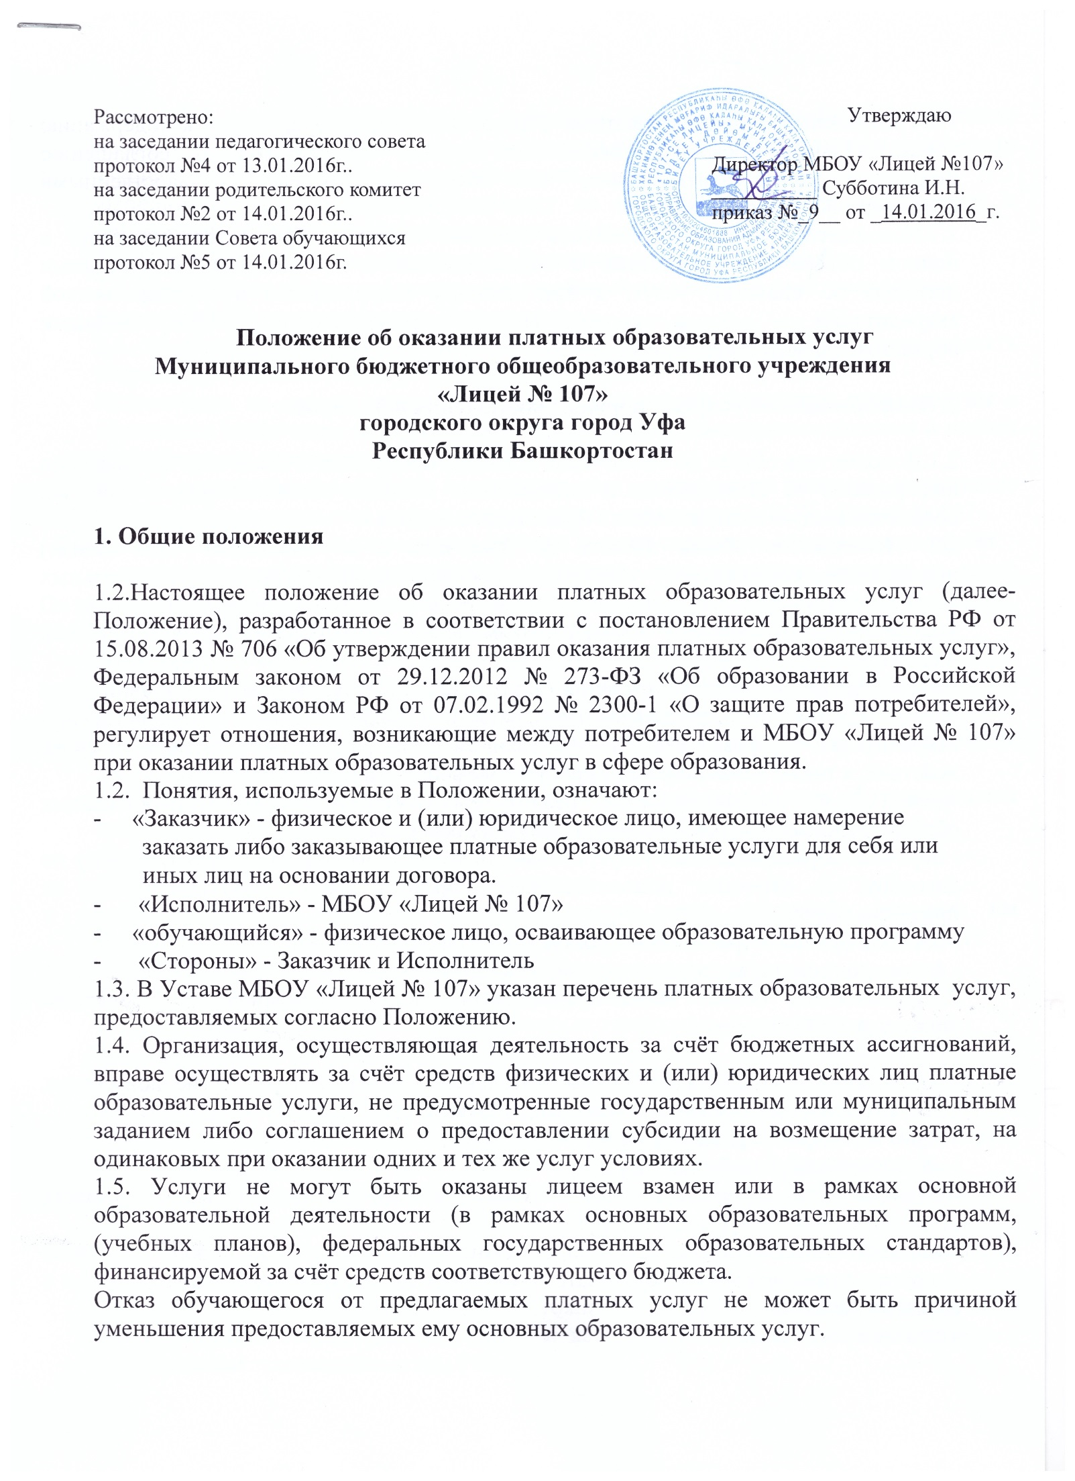
1.6.Требования к оказанию платных образовательных услуг, в т. ч. к содержанию образовательных программ, специальных курсов, определяются по соглашению сторон и могут быть выше, чем это предусмотрено государственными образовательными стандартами.
1.7.Исполнитель обязан обеспечить оказание платных образовательных услуг в полном объёме в соответствии с образовательными программами и условиями договора об оказании услуг, а при наличии свидетельства о государственной аккредитации – и в соответствии с федеральными государственными образовательными стандартами.

- Информация об услугах, порядок заключения договоров.

2.1.Исполнитель обязан до заключения договора предоставить Заказчику достоверную информацию об Исполнителе и оказываемых платных образовательных услугах, обеспечивающую возможность их правильного выбора.
2.2. Исполнитель обязан довести до Заказчика и обучающегося (на стенде) информацию, содержащую сведения о предоставлении платных образовательных услуг в порядке и объёме, которые предусмотрены Законом Российской Федерации «О защите прав потребителей» и Федеральным законом «Об образовании в Российской Федерации»:
- наименование и место нахождения (адрес) Исполнителя, сведения о наличии на право ведения образовательной деятельности и свидетельства о государственной аккредитации и срока действия с указанием регистрационного номера и срока действия, а также наименования, адреса и телефона органа, их выдавшего;
-уровень и направленность реализуемых основных и дополнительных образовательных программ, формы и сроки их освоения;
- перечень образовательных услуг, стоимость которых включена в основную плату по договору, и перечень дополнительных образовательных услуг, порядок их предоставления;
- порядок приёма и требования к поступающим и обучающимся;
- форму документа, выдаваемого по окончании обучения.
2.3.Исполнитель обязан также предоставить для ознакомления по требованию Заказчика:
- устав лицея;
- лицензию на осуществление образовательной деятельности и другие документы, регламентирующие организацию образовательного процесса;
- адрес и телефон учредителя лицея;
- образец договора на оказание услуг;
-основные и дополнительные образовательные программы, стоимость образовательных услуг по договору;
- дополнительные образовательные программы, специальные курсы, циклы дисциплин и другие дополнительные образовательные услуги, оказываемые за плату только с согласия Заказчика;
- штатное расписание;
- перечень категорий потребителей, имеющих право на получение льгот, а также перечень льгот, предоставляемых при оказании услуг в соответствии с федеральными законами и нормативными правовыми актами.
Исполнитель обязан сообщать Заказчику по его просьбе другие относящиеся к договору и соответствующей образовательной услуге сведения.
2.4. Информация должна доводиться до Заказчика на русском языке.
2.5. Исполнитель обязан соблюдать утверждённый им учебный план, расписание.
Режим занятий устанавливается Исполнителем.
2.6. Исполнитель вправе заключить договор при наличии возможности оказать запрашиваемую Заказчиком услугу.
Исполнитель не вправе оказывать предпочтение одному Заказчику перед другим в отношении заключения договора, кроме случаев, предусмотренных законом и иными нормативными правовыми актами.
2.7. С родителями (законными представителями) заключаются договоры на оказание платных образовательных услуг и утверждаются директором МБОУ «Лицей № 107».
Договор заключается в письменной форме и должен содержать следующие сведения:
- полное наименование организации, фамилию, имя, отчество, телефон и адрес Исполнителя;
- фамилию, имя, отчество, телефон, адрес или место жительства Заказчика;
- фамилию, имя, отчество, телефон, место жительства обучающегося
- права, обязанности и ответственность Исполнителя, Заказчика и обучающегося;
- полная стоимость образовательных услуг, порядок их оплаты;
- сведения о лицензии на осуществление образовательной деятельности (наименование лицензирующего органа, номер и дата регистрации лицензии);
- вид, уровень и направленность образовательной программы (часть образовательной программы определённого уровня, вида и направленности)
- форма обучения;
- сроки освоения образовательной программы;
- вид документа, выдаваемого обучающемуся после успешного освоения им соответствующей образовательной программы (части образовательной программы);
- порядок изменения и расторжения договора;
- должность, фамилию, имя Исполнителя, его подпись;
- подпись Заказчика и согласие на обработку его персональных данных.
2.8. Договор составляется в 2-х экземплярах, один из которых находится у Исполнителя, другой – у Заказчика.
2.9. Договор может быть расторгнут по соглашению сторон.
2.10. По инициативе одной из сторон договор может быть расторгнут по основаниям, предусмотренным действующим законодательством Российской Федерации.
- 2.10.1. Договор может быть расторгнут в одностороннем порядке в случае
просрочки оплаты стоимости платных образовательных услуг.
- 2.10.2. Договор может быть расторгнут вследствие пропусков обучающегося или недостойного поведения.
2.11. Условия, на которых заключен настоящий договор, могут быть изменены либо по соглашению сторон (болезнь учителя, карантин в ОУ), либо в соответствии с действующим законодательством РФ.
2.12. Заказчик вправе отказаться от исполнения договора возмездного оказания услуг при условии оплаты Исполнителю фактически понесённых им расходов.
2.13. Исполнитель вправе отказаться от исполнения обязательств по договору возмездного оказания услуг лишь при условии полного возмещения Заказчику убытков.
2.14. В случае неисполнения или ненадлежащего исполнения сторонами обязательств по договору они несут ответственность, предусмотренную федеральными законами, законами РФ «О защите прав потребителей» и иными нормативными правовыми актами.

2.9. Заказчик обязан оплачивать оказываемые услуги в порядке и в сроки, указанные в договоре, и предоставлять документ, подтверждающий оплату услуг.
2.10. Стоимость оказываемых платных образовательных услуг устанавливается постановлением Администрации городского округа город Уфа Республики Башкортостан и отражается в договоре. Увеличение стоимости платных образовательных услуг после заключения договора не допускается, за исключением стоимости указанных услуг с учётом уровня инфляции, предусмотренного основными характеристиками федерального бюджета на очередной финансовый год и плановый период (ч.3 ст.54 Федерального закона № 273-ФЗ).
2.11. На оказание услуг, предусмотренных договором, может быть составлена смета. Составление такой сметы по требованию Заказчика или Исполнителя обязательно. В этом случае смета становится частью договора.
2.12. Сведения, указанные в договоре, размещаются на официальном сайте МБОУ «Лицей №107»

- Порядок оказания платных образовательных услуг.

3.1. Платные образовательные услуги предоставляются детям дошкольного и школьного возрастов. Учебные группы комплектуются по одновозрастному и разновозрастному принципам. Наполняемость групп составляет:
- не менее 8 -12 человек для детей дошкольного возраста;
- от 12 до 25 человек для обучающихся в лицее и других образовательных учреждениях.
3.2. Платные образовательные услуги создаются в соответствии с санитарно - гигиеническими правилами и нормативами «Гигиенических требований к условиям обучения в общеобразовательных учреждениях» СанПин 2.4.2.1178-02.
3.3. Для проведения занятий по платным образовательным услугам Исполнитель обеспечивает кадровый состав, привлекая как основных сотрудников лицея, так и специалистов из других организаций. С каждым сотрудником заключается трудовой договор.
В случае невыполнения или ненадлежащего выполнения обязательств каждая сторона вправе досрочно расторгнуть договор.
3.4. Руководитель МБОУ «Лицей № 107» издаёт приказ об организации дополнительных услуг в ОУ, в котором утверждает:
- учебный план и программы;
- смету расходов;
- количество и списочный состав групп;
- состав преподавателей, обслуживающего персонала;
- расписание занятий, график работы;
- предоставление льгот обучающимся;
- тарификацию на платные образовательные услуги;
- премиальный фонд.

3.5. Приём и отчисление участников ПОУ по заявлению Заказчика производится
1-го числа каждого месяца и оформляется приказом.
3.6. Лицей по требованию Потребителя обязан предоставлять необходимую достоверную информацию об оказываемых платных образовательных услугах.

- Порядок получения и расходования денежных средств.

4.1. Руководитель МБОУ «Лицей № 107» утверждает приказом порядок оплаты платных образовательных услуг, а также форму отчёта о расходовании доходов, полученных от их оказания.
4.2. Доходы от оказания платных услуг полностью реинвестируются в лицей в соответствии со сметой расходов. Суммы превышения доходов над расходами используются исключительно в соответствии со сметой расходов.
Данная деятельность не является предпринимательской.
4.3. Лицей вправе по своему усмотрению расходовать средства, полученные от оказания платных образовательных услуг в соответствии со сметой доходов и расходов.
Полученный доход аккумулируется на расчётном счёте МБОУ «лицей № 107» и находится в полном распоряжении расходов, формируя следующие фонды:
- заработной платы;
- производственного и социального развития;
- материального поощрения;
- материальных и приравненных к ним затрат.
4.4. Лицей вправе привлекать специалистов для оказания платных образовательных услуг и осуществлять оплату труда по договору.
4.5. Заказчик обязан вносить плату за обучение через любой банк или ООО ПЦ «Аксиома. Оплата услуг удостоверяется Исполнителем квитанцией с отметкой банка об исполнении платежа.
- За январь следующего года оплата производится не позднее 20
января.
4.6. Увеличение стоимости образовательных услуг после заключения настоящего договора не допускается, за исключением стоимости указанных услуг с учётом уровня инфляции, предусмотренного основными характеристиками федерального бюджета на очередной финансовый год (Федеральный Закон № 273-ФЗ от 29.12.12г.).
4.7. В случае отсутствия Обучающегося на двух и более занятиях подряд по уважительной причине (по заключению учреждения здравоохранения), предоставления подтверждающего документа и заявления родителей Исполнитель производит пересчёт оплаты в соответствии с количеством пропущенных занятий за исключением последнего месяца обучения в учебном году и расторжения договора Заказчиком по причине болезни Обучающегося.
4.8. В случае расторжения договора по инициативе одной из сторон до окончания действия настоящего договора, оплата за последний месяц не возвращается.
4.9. В случае неуплаты за занятия Заказчиком Исполнитель оставляет за собой право подать на Заказчика в суд для взыскания суммы неуплаты и понесённых Исполнителем расходов.
4.10. Заказчик обязан оплатить оказанные ему услуги в сроки и в порядке, которые указаны в договоре возмездного оказания услуг.
4.11. В случае невозможности исполнения, возникшей по вине Заказчика, услуги подлежат оплате в полном объёме, если иное не предусмотрено законом или договором возмездного оказания услуг.
4.12. В случае, когда невозможность исполнения возникла обстоятельствам, за которые ни одна из сторон не отвечает, Заказчик возмещает Исполнителю фактически понесённые им расходы, если иное не предусмотрено законом или договором возмездного оказания услуг.
4.13. Исполнитель вправе предоставлять льготы отдельным обучающимся:
- на 100% - детям – сиротам и инвалидам детства;
- на 50% - детям из семей, в которых доход родителей ниже прожиточного
минимума (по справке из отдела социальной защиты населения).
4.14. Размер и форма доплаты руководителю МБОУ лицей № 107 за организацию платных образовательных услуг и контроль по их оказанию определяется учредителем лицея, данные расходы включаются в состав затрат,
но не превышают одной ставки от основной заработной платы.
- Оплата организаторам ПОУ определяется на 10% ниже от оплаты труда руководителя лицея.

- Обязанности Исполнителя и Заказчика.

5.1.Исполнитель обязан:
- Осуществлять предоставление платных услуг в соответствии с утвержденным учебным планом, рабочей программой и расписанием занятий.
- Предоставить соответствующее помещение и оборудование для предоставления услуги, соответствующие санитарным и гигиеническим требованиям.
- Во время оказания платных образовательных услуг проявлять уважение к личности Потребителя, оберегать его от всех форм физического и психологического насилия, обеспечить условия укрепления нравственного и психологического здоровья, эмоционального благополучия Потребителя с учётом его индивидуальных особенностей.
- Сохранить место за Обучающимся в системе оказываемых платных образовательных услуг в случае его болезни, лечения, карантина.
- Оформить замену, перенос занятий в случае отсутствия преподавателя (болезнь или иные причины)

5.2.Заказчик обязан:
- При поступлении Обучающегося в МБОУ «Лицей № 107» и в процессе его обучения своевременно предоставлять все необходимые документы, предусмотренные Положением о платных образовательных услугах, законодательством Российской Федерации, распорядительной документацией вышестоящих органов.
- Своевременно вносить плату за предоставленную услугу, указанную в разделе 1 настоящего Договора.
- Обеспечить посещение Обучающимся занятий согласно расписанию.
- Извещать Исполнителя об уважительных причинах отсутствия Обучающегося на занятиях.
- Проявлять уважение к педагогическим работникам, администрации и техническому персоналу Исполнителя.
- По просьбе Исполнителя приходить к преподавателю и (или) к администрации школы для беседы при наличии претензий Исполнителя к поведению Обучающегося или его отношению к получению дополнительных образовательных услуг
- Бережно относиться к имуществу Исполнителя. Возмещать ущерб, причинённый Обучающимся имуществу исполнителя в соответствии с законодательством Российской Федерации

- Права Исполнителя, Заказчика и Обучающегося.

6.1. Исполнитель имеет право:
- отказать Заказчику и Обучающемуся в заключении договора на новый срок по истечении действия настоящего договора, если Заказчик, Обучающийся в период его действия допускали нарушения, предусмотренные гражданским законодательством и настоящим договором и дающие Исполнителю право в одностороннем порядке
отказаться от исполнения договора.
- изменять график предоставления образовательной услуги в связи с рабочей необходимостью, уведомляя при этом Заказчика не менее, чем за одни сутки до внесения корректив в расписание
6.2. Заказчик вправе требовать от Исполнителя предоставления информации:
- по вопросам, касающимся организации и обеспечения надлежащего исполнения услуг, предусмотренных разделом 1 настоящего договора, образовательной деятельности Исполнителя и перспектив её развития;
- об успеваемости, поведении, отношении Обучающегося к учёбе и его способностях в отношении обучения по отдельным предметам учебного плана.
Заказчик и Обучающийся, надлежащим образом исполнившие свои обязательства по настоящему договору, имеют преимущественное право на заключение договора на новый срок по истечении срока действия настоящего договора.
6.3. Обучающийся вправе пользоваться имуществом Исполнителя, необходимым для обеспечения образовательного процесс во время занятий, предусмотренных расписанием.

7. Ответственность за неисполнение или ненадлежащее исполнение обязательств по настоящему договору

7.1. В случае неисполнения или ненадлежащего исполнения сторонами обязательств по настоящему договору они несут ответственность, предусмотренную федеральными законами, законами РФ «О защите прав потребителей» и иными нормативными правовыми актами.

